Hindsight Experience Replay[openAI]
论文地址：https://arxiv.org/abs/1707.01495
与模型无关的强化学习算法不同，人类拥有从没有达到目标的过程中学习到的东西与从达到目标的过程中学习到的东西一样多的能力。比如人类学习打曲棍球结果球从门网的右边划过，对于RL算法而言，学习过程中的所有行为没有达到目标，因此什么都没有学到或者学到的东西很少，而人类可以学到的知识是如果门网向右偏移一点点，就可以成功。
HER不仅能够充分的利用样本数据，而且最重要的是HER可以在奖励信号稀疏的情况下进行学习。HER的关键思想是在每一个Episode中使用不同的目标进行学习，这些目标在本论文中主要包括两个：原始目标和每个Episode的终止状态。
问题描述：
位反转的例子中：
状态空间S是由n个二进制位组成
行为空间A：,
状态转移：当行为a 取值为i时，,状态s中的第i位的值取反。
即时奖励R: 给定目标状态g, 当前状态s，立即奖励函数为:,即当前状态s如果不等于目标状态g时，即时奖励为-1，否则为0.
传统方法的问题：
当n大于40时，传统方法都失败了，原因是标准的传统方法在与环境互动过程中只能得到即时奖励-1。
the real problem is not in lack of diversity of states being visited, rather it is simply impractical to explore such a large state space.
传统解决方法：
设计可塑的即时奖励函数来引导agent趋向目标，例如。但是这种设计可塑的即时奖励函数的方法需要一定的先验知识，很难应用到更加复杂的问题中。
本文的解决方法：
对于没有达到目标的Episode,修改目标为该Episode的结束状态,这样使得agent可以从该Episode中获得真正的奖励而不是-1。在每次的Episode中，首先在多个目标集合G中选择一个目标g，确定了目标g也就确定了即时奖励函数,然后存储每个()，当该Episode结束后，针对该Episode内每一个状态状态s_t → s_{t+1}使用其他目标g’计算即时奖励，从而得到新的(),存储到Buffer中进行Replay。算法如下：
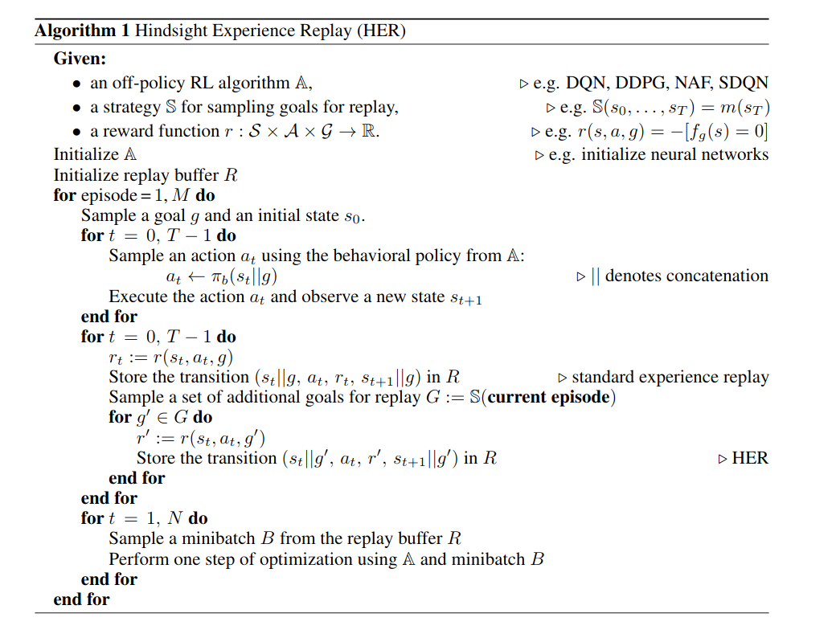

Model-Agnostic Meta-Learning for Fast Adaptation of Deep Networks
论文地址：https://arxiv.org/abs/1703.03400
本文主要解决的是迁移学习的问题，meta learning的目标是在多个不同任务上训练一个模型，并且该模型可以使用非常少的样本就可以解决新的任务。该论文提出的方法不止可以解决强化学习的问题，也可以解决分类回归等基于梯度下降(上升)的各种不同学习问题。
传统解决方法：
目前其他方法是通过学习一个更新函数或者学习规则，在其他方法中要么在原有模型的框架下引入新的参数，要么就是对原有模型有严格的要求。
本文提出的解决方法：
使用多个相似的任务训练meta model模型时，计算各个任务的在指定数量样本上的梯度，计算完成后，通过使用各个任务的梯度更新后的参数计算各个任务的loss，之后将各个任务的loss之和作为meta model模型的目标函数，对meta model的参数应用梯度下降更新模型的参数。训练完成后，面对只有少量样本的相似的新任务，只需meta model模型的参数进行1次梯度更新即可拟合新任务。
算法如下:
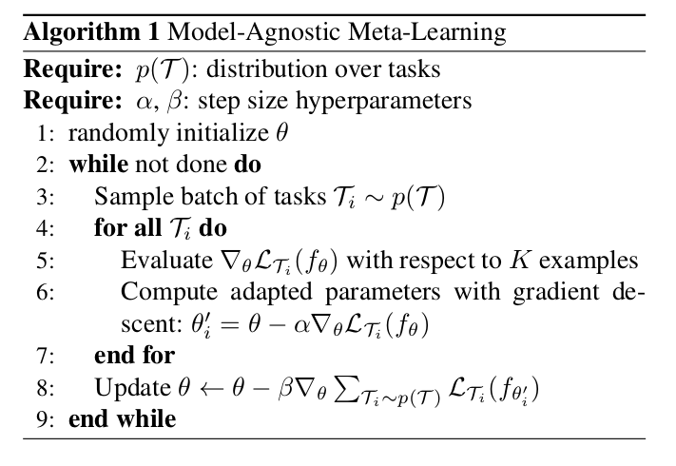

Trust Region Policy Optimization
论文地址：https://arxiv.org/abs/1502.05477
基于值函数的的方法中，主要包含两个步骤：策略评估和策略改进。当值函数为最优时，对应的策略即最优策略，即在最优的值函数下的贪婪策略为最优策略，正是由于最终的最优策略是贪婪策略，导致了当任务的动作空间很大或者动作空间为连续空间时，该方法无法有效求解。策略搜索是将策略参数化，直接对策略进行表示，寻找最优参数使得强化学习的目标即累计回报的期望最大化。参数更新方式为:

策略梯度算法的问题，当学习步长不合适时，更新后的策略可能是一个更不好的策略，然后通过这个更不好的策略进行采样来学习时，再次更新的参数得到的策略会更差，因此导致最终无法收敛到最优解。与传统监督学习不同的是，强化学习是通过采样来进行策略评估和改善的，如果样本质量不好，会非常影响策略的改善的。
TRPO算法寻找出合适的学习速率，使得当前策略更新后，回报函数的值不能更差，即更新后的新策略使得回报函数的值单调不减！可以将新策略下的回报函数分割成旧策略的回报函数与其他项的和的形式，只要其他项非负就能保证新的策略下回报函数的单调不减问题。
用表示在策略一组行为状态序列,则回报函数为:

假设新的策略为,则在新策略下的回报函数分解为旧策略与其他项和的形式如下：
(1)
其中表示在策略下的优势函数，即:

证明过程如下:

将优势函数的期望展开得到：

其中表示在新的策略pi下时间步t状态为s的概率。使用旧策略下的状态分布代替新策略想的状态分布得：
（2）
因为中的参数未知，因此无法计算,由于

因此可将(2)式近似表示为:

原始回报函数为：

则近似回报函数与在 处一阶近似，即在附近，能够改善的策略也能够改善，即使得回报函数单调不减。
如何确定步长在附近跟新参数？
假设使用表示两个离散分布p和q的距离，

并且假设,则有下限定理：
(3)
其中。
因为

则将带入(3)式得到

如何保证新策略对应的回报函数相比于旧策略单调不减?即
假设第i次迭代时，,则

只要在每次迭代中使得最大化即可保证,则保证了 .
假设所以目标函数为：

其中
由于在实践中C导致更新速率非常慢，因此使用在新旧策略的KL差异约束下来最大化L,即

即引入了信任区域约束条件(Trust Region Constraint)。
由的定义可知，约束条件的个数与状态的数量有关，而实际中状态的数量巨大，因此使用的平均值代替,得到优化目标为：

由L表达式的定义可知

其中只有第二项含有参数,同时由于优势函数A是常量，使用代替优势函数A,则优化目标等价于

对进行在处一阶近似得到

对约束条件在处二阶阶近似得到

其中
则目标函数变为：

参数更新方式：

同时，也可以得到使用l2正则化约束的策略梯度目标函数以及约束条件

Proximal Policy Optimization Algorithms

论文地址：https://arxiv.org/abs/1707.06347
基于策略梯度的强化学习算法要想取得好的结果非常难，因为这类方法对迭代步骤数非常敏感：如果学习速率选得太小，训练过程就会非常慢；如果学习速率选得太大，反馈信号就会变得稀疏，训练的效果不稳定。这类方法的采样效率也经常很低，学习简单的任务就需要百万级至十亿级的总迭代次数。
传统解决方法：
为了解决方法中的这些问题，研究人员们已经找到了TRPO（Trust Region Policy Optimization，信任区域策略优化）和ACER（Sample Efficient Actor-Critic with Experience Replay，能高效采样的带有经验回放的表演者-评论者算法）这样的方法，对策略更新速率的大小做出限制或者另外的优化。达到了这样的效果，这些方法也就在别的方面付出了代价：ACER 比较复杂，需要额外的代码用于策略外的纠正以及一个回放缓冲区；TRPO 虽然在连续控制任务中很有用，但是非常复杂，不能与有Dropout等包含噪音的架构相兼容，同时对策略函数和价值函数或者辅助损失之间有共享参数的算法较难兼容。
本文提出的解决方法：
在TRPO使用了二阶近似，使用了共轭梯度优化算法和使用线性搜索寻找合适的学习速率。而PPO只用了一阶近似。
在TRPO中使用了带有约束条件的目标函数为

其中的是策略网络没有更新前的参数值,通过一阶近似目标函数，通过二阶近似约束条件。
而证明TRPO的理论建议增加一个惩罚项而不是一个约束条件，即使用无约束的目标优化来解决问题，
本论文中提出了两种方法：
1. Adaptive KL Penalty Coefficient
目标函数如下：

在TRPO中使用约束条件而不是惩罚项，是因为选取参数的不同值会导致很多问题，并且通过实验可知，选择一个固定的参数取值是不足的。所以在本论文中同时提出了对于参数的更新策略：
1). ,设定d_targ为更新前的策略与更新后策略的KL阈值
2). 若,则,若,则

2. Clipped Surrogate Objective
假设,则。该方法的主要目标函数为:

其中优势函数A使用n-step 的TD error来计算的，如下:

当引起目标函数增大到一定程度会被上式目标函数忽略，将的值限定在[]范围内。
基于Actor-Critic的PPO算法如下：
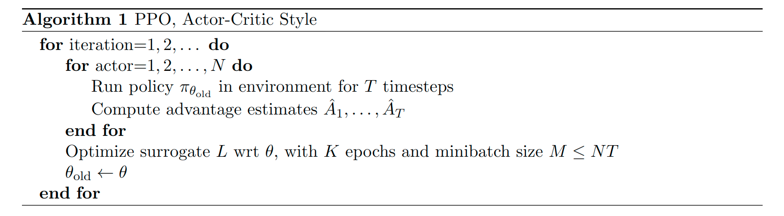
Emergence of Locomotion Behaviours in Rich Environments

论文地址：https://arxiv.org/abs/1707.02286

本论文中根据PPO算法提出了Distributed PPO算法来进行实验，在DeepMind的这篇论文中使用的是PPO中的Adaptive KL Penalty Coefficient算法，DPPO流程图如下：
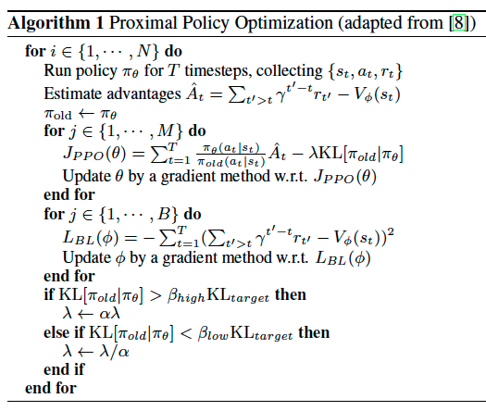

Continuous Adaptation via Meta-Learning in Nonstationary and Competitive Environments[OpenAI]
论文地址：https://arxiv.org/abs/1710.03641
目前的问题：
在非静态的华景现代强化学习算法的问题是采样效率低，在环境的属性发生变化之前

